**Як зупинити потік “поганих” думок?**

4 метода боротьби з внутрішніми самонавіюваними страхами.

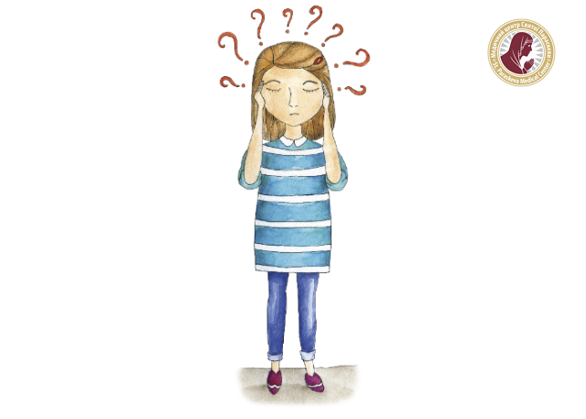

1. Перемикання потоку думок

Просто не думати про негатив не вийде. Зрештою, у людини відсутня чарівна кнопка, що дозволяє стерти ці емоції і більше ніколи до них не повертатися. Проте є можливість створити самостійно всі умови, щоб відволіктися на зовсім іншу ситуацію. Серед величезного розмаїття того, що може бути вдалим варіантом, зверніть увагу на питання, що викликають у вас щиру зацікавленість. Вони повинні стимулювати роздуми, тому не намагайтеся зупинити потік поганих думок чимось таким, що не потребує внутрішньої дискусії. Дозвольте роздумам на зовсім іншу, більш приємну, тему відвести вас подалі від негативу.

Наприклад: якщо погані думки починають свою темну справу – можна почати обдумувати меню для родини на завтра. Але звичайно, не у форматі “ий, зварю макарони – най жують”, а підходити творчо та смачно “відварю локшину, зроблю соус Бешамель.. Що там в нього входить? Чи у мене є всі продукти? Як я подам страву?”.

1. Спостереження за відчуттями

Якщо не виходить створити “альтернативний” потік думок, щоб заглушити негатив, спробуйте сконцентруватися на власних відчуттях. Все, на що ви ще недавно не звертали увагу, будь то головний біль або колючий светр, стане набагато помітніше. Відчуття придбають першорядну важливість, а негативні думки автоматично відійдуть на другий план.

Наприклад: взимку можна скинути з себе ковдру, щоб тіло трішки замерзло і це перемикне увагу з думок та тілесні відчуття; літом навпаки накритись з головою, щоб стало жарко.

1. Чіткий план

Довго уникати негативних думок не вийде, але і віддаватися їм нескінченно безумовно не варто. Друге так само згубно діє на людину, як і перше. Проте можна спробувати дати собі установку думати і переживати негатив, що накопичився, тільки в певний час дня. Так, саме накопичився, тому що весь інший час занурення в потік поганих думок заборонено. Ігнорувати “час негативу” теж не варто. Вирішили пожаліти себе і зануритися у власні страхи півгодини в середині дня – так і робіть. Дана ідея може здатися нездійсненною, але якщо почнете постійно нагадувати собі про те, що для “поганого” потоку виділено окремий час, негативні думки будуть рідше турбувати вас в недозволену годину.

1. Візуалізація негативу

У популярных книгах радять якомога частіше намагатися візуалізувати мрії. Те ж саме можна зробити і з потоком негативних переживань. Якщо щодо бажань цей процес дозволяє нібито наблизити їх виконання, то негатив після детальної візуалізації певною мірою втрачає свій вплив на людину. Зосередьтеся і подумки уявіть собі самий найгірший розвиток події. Розвивайте його до логічного завершення по самому неприйнятному для себе сценарію. Нехай “історія” виявиться гранично похмурою і неприємною. Далі послідовно почніть розбирати її етапи і спростовувати їх на основі об’єктивної оцінки дійсності. Більша частина компонентів “гіршої події життя” обов’язково виявиться надуманою, з іншими ви зможете розібратися – вони вже стали відомі.

Методи, які описані вище – я пропоную їх використовувати тоді, коли страхи в думках переростають в хронічний стан та реально заважають жити.